关于“天天会员价”横幅制作通知

各门店：
请在门店附近找广告公司制作天天会员价横幅，开发票报账。并立即将各店收到的“天天会员价”横幅撤掉。
- 制作门店
103家直营店
二、陈列时间
在4月3日之前所有门店全部将制作好的横幅，悬挂在店门外店招下方，并悬挂整
齐，不能皱折、倾斜。
三、横幅内容为：太极大药房500余品种天天特价开始啦（颜色为红底白字）。

四、横幅尺寸：
1、横幅宽度统一为90cm棉布（不是绸布），预计费用12元/米。
2、横幅长度根据门店店面情况，例如：
⑴、类似府城店有转角的门店，横幅长度为下图标红箭头长度，只做一根。
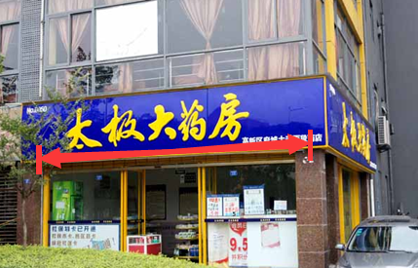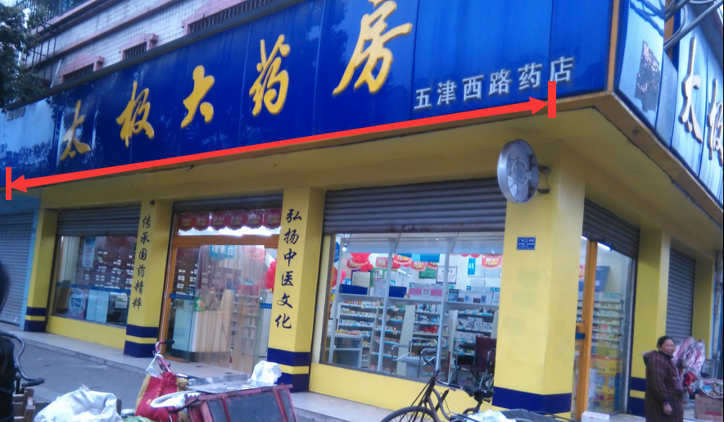
⑵、无转角的门店，类似下图的门店根据标红箭头长度，只做一根。
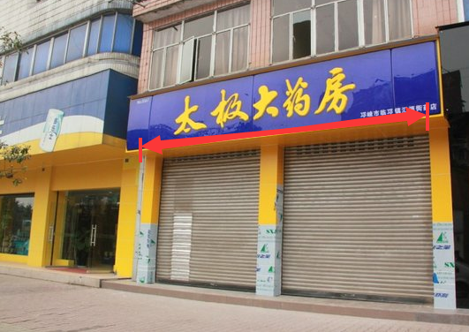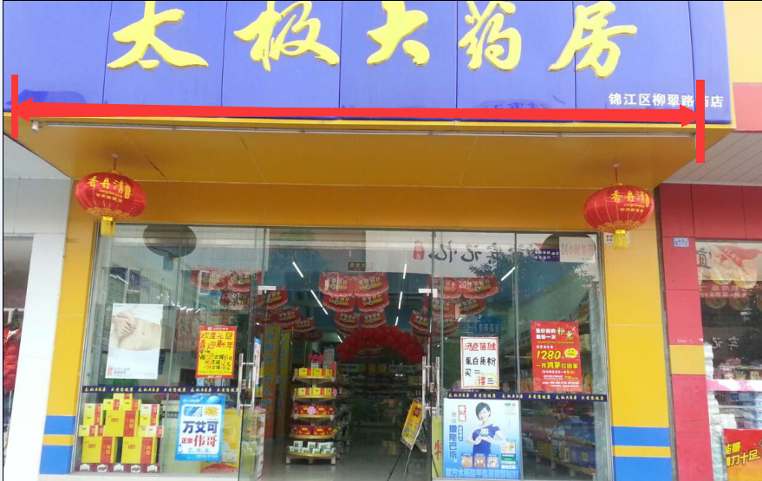
⑶、旗舰店、光华店、双林店等店面较长的，横幅尺寸为店招长度的一半。
五、注意事项
1、门店在4月3日将陈列照片发给片长，片长统一收齐后以片区为单位打包在4月3日下午15:00前发送到营运部策划科邮箱，门店不得私自发送到微信群里。
2、未按要求执行的一律按照督导罚款标准进行处罚。如有疑问，请在今天内向策划科陈晓莉反馈，过时后均按照无异议执行。
3、未按照要求制作横幅的门店，将不报销制作费用。

营运部策划科
2015.3.31

